双流县关于成都市高2011级高三“二诊”考试相关工作安排的
通 知
各高完中：
按市教育局要求，2014年3月20～21日将举行高2011级高三第二次诊断性考试。为严肃考风考纪，确保考试的严肃性、客观性和公正性，现将高2011级高三“二诊”相关工作安排如下：
一、各学校要严肃考纪，规范流程，确保考试顺利实施
（一）各学校要在组织安排考试过程中，要克服经验主义的毛病，严格执行考试的有关纪律，认真组织好“二诊”考试工作，确保“二诊”信度。
（二）各学校务必按照网上评卷考试流程要求，规范监考。监考人员从领卷、考室检查、考生进场、启封试卷、分发答题卡和试卷，监考人员核对考生信息无误后贴条形码到考生答卷、缺考处理、试卷袋面记录、考试终了前提示时间、收卷与装订等均要按高考要求执行。
（三）要进一步严肃考纪。监考人员必须严格履行工作职责，严守考室纪律，不得做与监考无关的事，不得提前或拖延考试时间。在考试期间，严禁以任何理由把试卷、答卷带出或传出考室。
（四）参加考试学生必须严格遵守考试管理规定和考试纪律，手机不能带进考场。如有考试违规舞弊行为，要按照校规校纪严肃处理。
（五）各校（单位）严格按照已通知的时间进行考试，不得提前。
（特别提示:1、监考教师务必指导并检查每位考生按要求粘贴好条形码；2、答题卡袋上请务必填写好本考室的应考人数、实考人数及缺考考生座位号等基本信息。）
二、考试时间安排
各校必须严格按照教务时间表安排考试，不得提前，并注意在考前做好试卷的保密工作。同时加强监考工作，坚决杜绝考试过程中通过手机或网络等方式传输试题的行为。
2011级高三“二诊”考试时间安排

日期  科 目  时间 | 3月20日  （星期四） | 3月21日  （星期五）
上 午 | 9:00～11:30  语 文 | 9:00～11:30  文综/理综
下 午 | 3:00～5:00  数 学 | 3:00～5:00  英 语

三、试卷领取
1、地点：7天连锁酒店（双流县东升镇街道塔桥路五段20号，柏林镇北门斜对面）；
2、时间：3月20早上6:00～8:00发语文试卷；中午12:00～14:00发数学（文、理）试卷；3月21早上6:00～8:00发文综/理综试卷；中午12:00～14:00发英语试卷；
３、联系人：彭本常（13688461264）、钟蓉军（13688117933）。
四、评卷安排
（一）加强评卷工作指导
本届高三的“二诊”考试的网上阅卷组织由市教育局普通教育二处、市教科院、市技装所和相关网阅技术支持公司负责人及网上评卷项目组成员组成工作小组，全面负责网上阅卷的准备及实施工作。由双流县研培中心负责组织双流县的集中阅卷。（联系人：王鹏 13551272632）
（二）各学科试卷扫描、评卷时间安排
扫描时间 | 各扫描点  扫描学科 | 各评卷点开始时间 | 评卷地点
3月20日晚18:30～24:00 | 语 文 | 语文、数学：3月22日上午8：30开始试评，9：00正式评阅。 | 成都电子信息学校  实训楼  五楼计算机教室
3月20日晚18:30～24:00 | 文数|理数 | 语文、数学：3月22日上午8：30开始试评，9：00正式评阅。 | 成都电子信息学校  实训楼  五楼计算机教室
3月21日晚  18:30～24:00 | 文综|理综 | 文综和理综、英语：3月23日上午8:30开始试评，9：00正式评阅。 | 成都电子信息学校  实训楼  五楼计算机教室
3月21日晚  18:30～24:00 | 英 语 | 文综和理综、英语：3月23日上午8:30开始试评，9：00正式评阅。 | 成都电子信息学校  实训楼  五楼计算机教室

具体要求如下：
1、每天考完两科后，各学校必须指定专人迅速将答题卡送到研培中心描点（研培中心底楼资料室，联系人:钟蓉军 18008033334）；
2、答题卡务必在当天下午18:30前送达扫描点；
3、所有评卷工作结束后，各学校派人到研培中心资料室领回答题卡；
4、高2011级全体教师均参与阅卷，所有阅卷教师都必须带上笔和考试试卷；
阅卷教师人员已经由成都市教科院统一分配、编组，并给定了个人登陆账号及密码，所有阅卷教师不得缺席和替换。若因不可抗拒原因不能参与阅卷，请各校务必安排高三同科教师顶替，并于3月21日前报县研培中心廖洪森老师处（13518127098）。
四、组织学生进行上网回答问卷（详见附件一。）
双流县教育研究与教师培训中心
2014年3月17日
附件一：《关于组织高2011级高三学生上网回答问卷的通知》

关于组织高2011级高三学生上网回答问卷的
通 知
各区（市）县教育局、高新区社会事业局、天府新区成都片区社会事业局，区（市）县教培中心（教研室、进修校），各直属（直管）学校：
一、组织高2011级高三学生上网回答问卷和查询成绩的要求
2014年3月24日上午10︰00，我们将开通网上问卷调查和学生个人成绩查询。
请各高中学校务必组织本届高三学生在网上回答问卷，并进行学生个人成绩查询。
需要强调的是：
（一）调查问卷主要是用于了解学生的真实意愿，各学校不能替代考生进入查分系统或干预学生填写调查问卷意向。（不能由家长代替学生回答问卷；更不能由老师代替学生回答问卷）
（二）提供给学生的个人成绩报告单，可帮助考生及教师全面、准确了解考点掌握情况。希望大家充分利用，做到考后得满分。
（三）我们将通过网络监控及时通报不符合要求的单位和学校。
（四）开通问卷和学生个人成绩查询截止时间为3月26日下午19:00时。
查询结束后，我们将学生个人成绩报告单按学校打包，立即发给各区（市）县。
成都市教育专网登录查分系统网络地址如下：
- http://192.168.0.188:7001/bst
- http://192.168.0.189:7002/bst
- http://192.168.0.190:7003/bst
【注】以上三个地址登录查分均有效，若其中一个登录出现网络拥堵，请更换另一个地址登录。
1. 登录查分系统流程说明如下：
（1）登录界面如下：
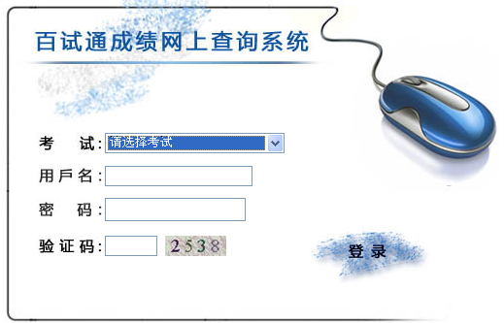
在用户名处输入学生的考籍号，密码是学生考籍号的后4位，验证码是在密码框后显示的4位字符，全部输入完毕点击登录。
（2） 考生第一次登陆查分系统，会提供一份考生调查问卷，界面显示如下：
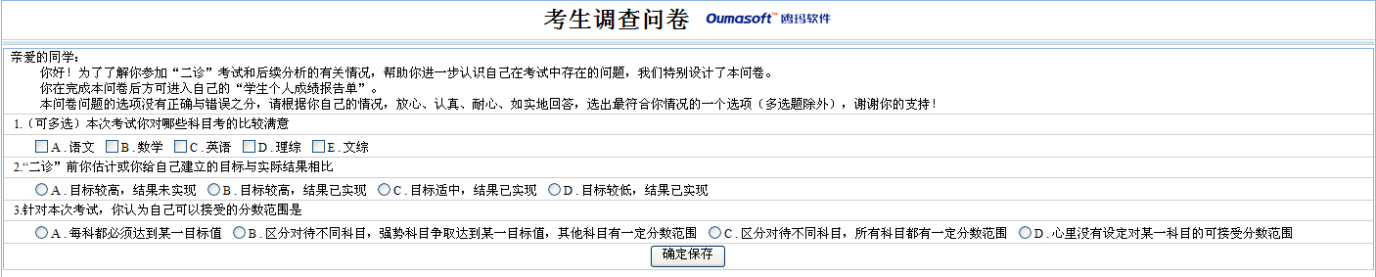
确定保存后系统将进入成绩显示界面。
【注意】 每个选项必须选择，否则无法保存。
2. 考生调查问卷部分只有考生在第一次进入查分系统时显示出来供考生选择，以后再次进入查分系统将不会显示。
3. 登录查分系统其他注意事项。
（1）因本系统是凭本人考籍号登录，所以请只登录自己的考籍号，不要登录其他学生的，以免影响其他学生填写调查问卷和查分。
（2）因登录学生过多可能暂时会出现网络拥堵，造成考生无法登录的情况，如果出现此情况请选择其它时段登录。

成都市教育局普通教育二处
成都市教育科学研究院
二〇一四年三月十四日

